**Praktrikum Mik2**

**Minggu 6**

Materi : i2c

Waktu : 70 menit

1. 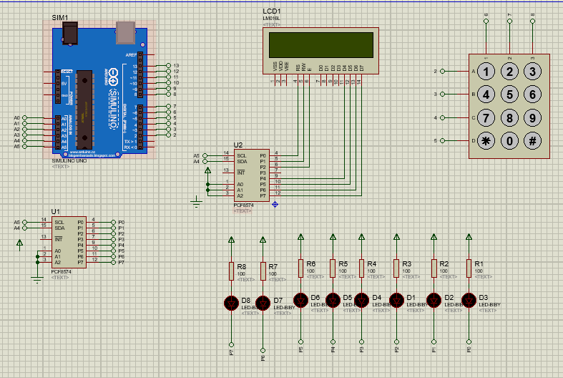Buat lah sistem permainan seperti :
2. Awal dinyalakan akan menampilkan angka1 dan angka2 seperti ini :

|  |  |  |  |  |  |  |  |  |  |  |  |  |  |  |  |
| --- | --- | --- | --- | --- | --- | --- | --- | --- | --- | --- | --- | --- | --- | --- | --- |
| pp | ps | / | ap | as |  |  |  |  |  |  |  |  |  |  |  |
|  |  |  |  |  |  |  |  |  |  |  |  |  |  |  |  |

Keterangan :

Angka1 = angka awal

Angka2 = angka yang harus sama dengan angka1

pp = angka1 puluhan

ps = angka1 satuan

ap = angka2 puluhan

as = angka2 satuan

keadaan saat awal dinyalakan

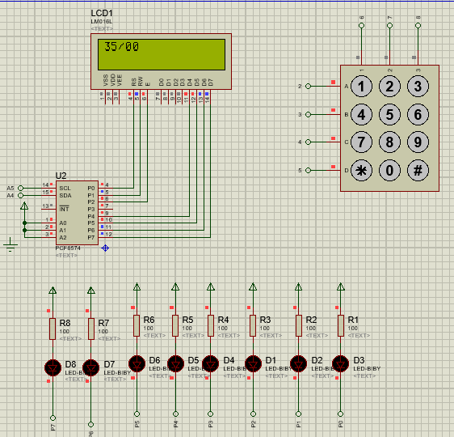

1. Untuk angka1 adalah 35 dan angka2 adalah 0
2. Ketika tombol angka keypad di tekan maka “angka2” akan bertambah dan 1 lampu akan menyala.(contoh saya masukkan angka 5)

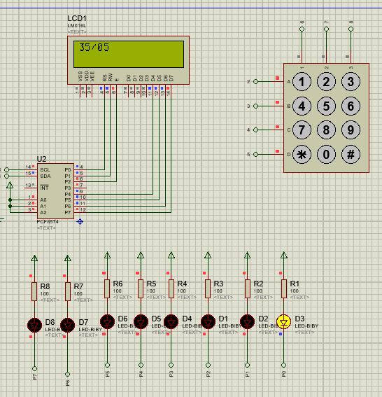

1. Jika tombol angka keypad di tekan lagi maka “angka2 ” bertambah dan 1 lampu meyala lagi.(contoh 7)

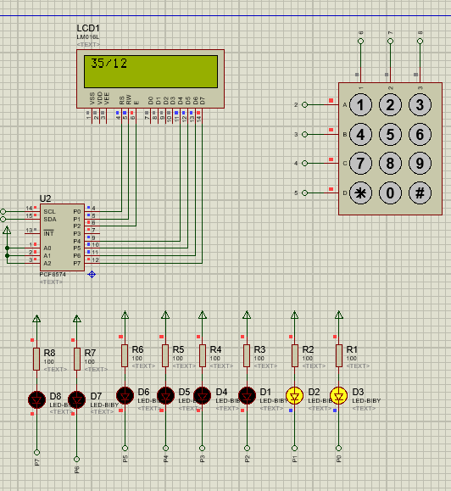

1. Ketika sudah 8 kali memasukkan angka maka akan 2 kemungkinan :
2. Kemungkinan pertama adalah jika “angka2 ” sama dengan “angka1 ” maka tampilan menjadi seperti ini :

|  |  |  |  |  |  |  |  |  |  |  |  |  |  |  |  |
| --- | --- | --- | --- | --- | --- | --- | --- | --- | --- | --- | --- | --- | --- | --- | --- |
| pp | ps | / | ap | as |  |  |  |  |  |  |  |  |  |  |  |
| s | e | l | a | m | a | t |  |  | d | a | t | a | n | g |  |

Dan game akan selesai.

1. Kemungkinan kedua adalah jika “angka2 ” dan “angka1” tidak sama .Maka “angka2” menjadi 0 dan semua lampu mati.
2. Ketentuan :

|  |  |
| --- | --- |
| Dapat menampilkan angka1 dan angka2 | 10 |
| Dapat menampilkan text selesai | 10 |
| Dapat memasukkan angka2 | 10 |
| LED dapat menyala | 10 |
| LED menggunakan pin I2C | 10 |
| Menggunakan Keypad 3x4 | 10 |
| Menggunakan 2 I2C | 10 |

1. Pengiriman:

Email : [marcel.budi14@gmail.com](mailto:marcel.budi14@gmail.com)

Subjek : Prak Mik2 Minggu7 – hari - NRP

Nama file : nama-NRP